TEHNIČKA KULTURA, 8.4.2020.
RAD NA PAPIRU, USKRSNI ZEKO OD PAPIRANATOG TULJCA I KOLAŽ PAPIRA

AKTIVNOSTI ZA UČENIKE:
- RAZGOVOR O PRIČI “USKRSNI ZEČIĆ”
Prisjetimo se…
Koju priču ste čitali/slušali u ponedjeljak? O čemu priča govori? Što je zeko nosio djeci? Zašto zeko više ne želi nosti jaja? Kako je zecu mama pomogla? Što je zeko napisao na svaku pisanicu?
- DANAS ĆETE IZRADITI USKRSNOG ZECA OD PAPIRNATOG TULJCA I KOLAŽ PAPIRA.
- POGLEDAJTE SLIKE KOJE SAM VAM POSLALA I ODABERITE KOJEG ZECA ŽELITE RADITI.
- TOM BOJOM OBOJITE TULJAC OD PAPIRA
- OD KOLAŽ PAPIRA UDREZATI ĆETE UŠI, OČI, BRKOVE, REPIĆ.
- ZALIJEPITI ĆETE UŠI, OČI, BRKOVE, REPIĆ NA OBOJENI TULJAC OD PAPIRA.
- AKO ŽELIŠ UKRASI JOŠ DODATNO USKRSNOG ZECA.

Evo par primjera kako uskrsni zec od papirnatog tuljca i kolaž papira izgleda…

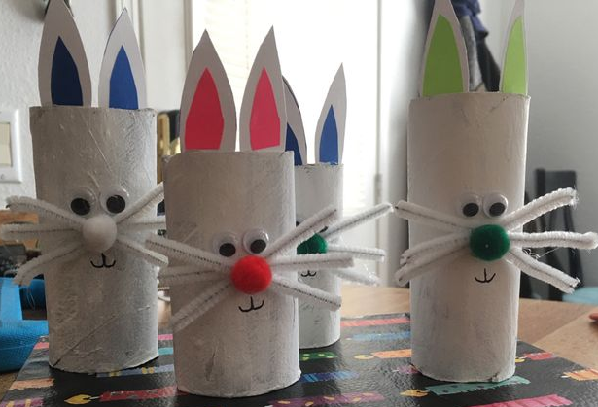
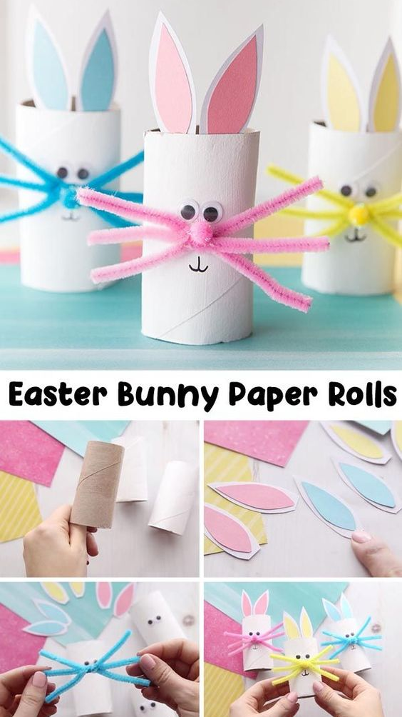

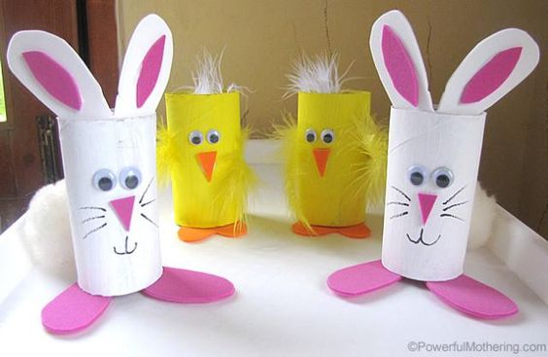

A evoi još nekih ideja kako mogu izgledati zečići od papirnatih tuljaca…

